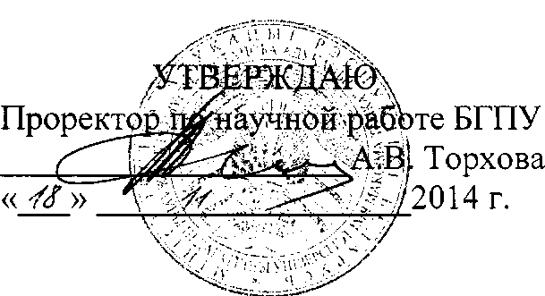

АКТ

о внедрении результатов НИР

Настоящий акт составлен об использовании в учебном (и др.) процессе разработки пособия «Уроки по учебному предмету «История Беларуси. 8 класс», выполненной по теме НИР «Научно-методические аспекты реализации компетентностного подхода в обучении истории и специальным историческим дисциплинам», номер государственной регистрации 20115416.

Разработка используется в учебном процессе кафедры вспомогательных исторических дисциплин и методики преподавания истории исторического факультета с марта 2014 г.

Разработка используется в процессе проведения лекционных и практических занятий по методике преподавания истории, а также организации педагогической практики студентов 4 и 5 курсов дневной и заочной форм получения образования.

Она позволяет существенно повысить качество проведения практических занятий по указанной дисциплине, а также планирования и организации уроков студентов по истории в ходе педагогической практики за счет их ознакомления с новейшими методическим подходами к конструированию содержания современного урока истории с позиций компетентностного подхода.

Описание объекта внедрения прилагается и является неотъемлемой частью Акта.

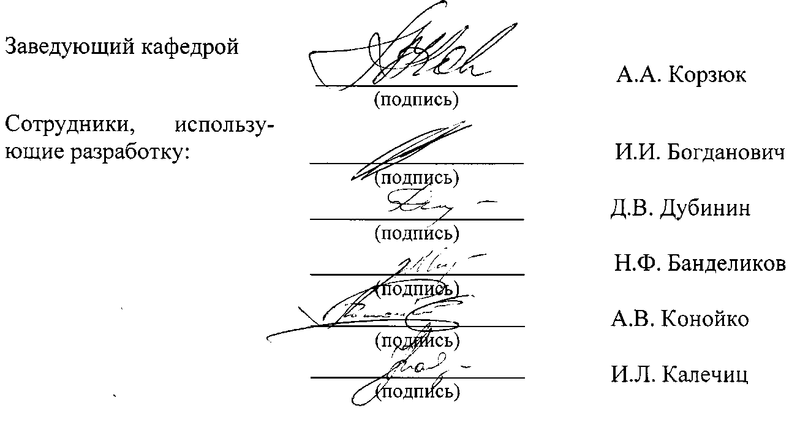

ОПИСАНИЕ ОБЪЕКТА ВНЕДРЕНИЯ

Учебно-методическое пособие

«Уроки по учебному предмету "История Беларуси" в 8 классе.»

1. Объект внедрения представляет собой учебно-методическое пособие "Уроки по учебному предмету "История Беларуси" в 8 классе" (автор Корзюк А.А.), предназначенное для студентов исторических факультетов учреждений высшего образования и учителей истории объёмом 8,4 п.л.
2. Автор - Корзюк Александр Александрович, БГПУ, кафедра вспомогательных исторических дисциплин и методики преподавания истории, доцент.
3. Разработку в своей работе используют следующие преподаватели кафедры: Богданович И.И., Дубинин Д.В., Калечиц И.Л., Банделиков Н.Ф., Конойко А.В.
4. Начало использования объекта: март 2014 года.
5. Разработкой пользуются 250 студентов 4 и 5 курсов.
6. Разработка рекомендована к внедрению на заседании кафедры вспомогательных исторических дисциплин и методики преподавания истории БГПУ. (Прот. № 7 от 21.02.2014 г.).

